Monitoraggio dei programmi di educazione stradale svolti nel corso dell’anno scolastico 2015/2016

Istruzioni per l’utilizzo della piattaforma www.edustrada.it

- Primo passaggio: Registrazione della scuola
Prima di iniziare è necessario effettuare la registrazione alla Piattaforma Nazionale, collegandosi all’indirizzo: http://www.edustrada.it/register/ oppure cliccando su REGISTRAZIONE nella home page della piattaforma all’indirizzo www.edustrada.it
Comparirà la seguente schermata
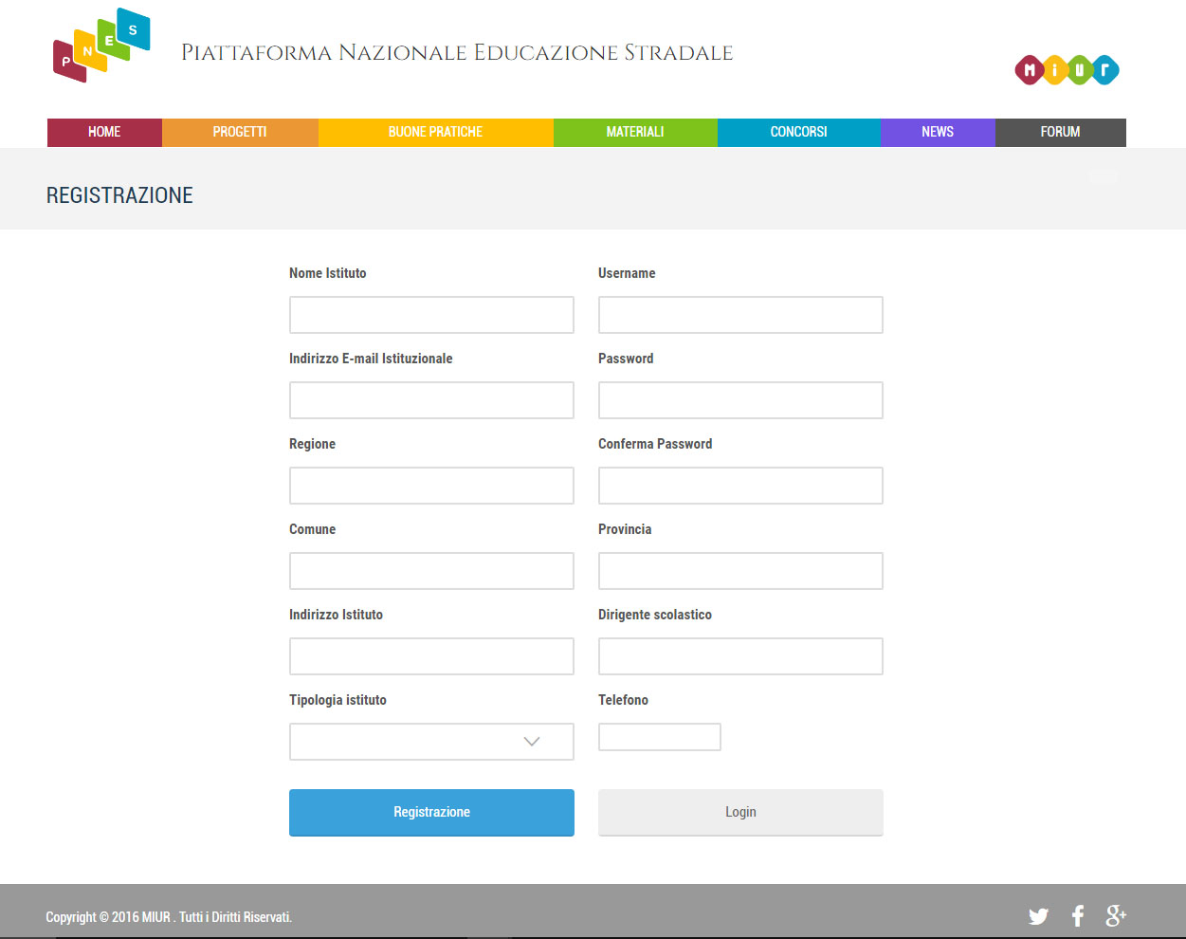
Qui sarà sufficiente inserire i dati richiesti da ogni campo:
- Nome Istituto: il nome della scuola (Esempio: ITAS Garibaldi)
- Username: un nome a scelta per accedere al portale (Esempio: itasgaribaldi)
- Indirizzo e-mail istituzionale: l’email ufficiale della scuola con codice meccanografico (Esempio: rmta00000 @ istruzione.it)
- Password e Conferma Password: una password a scelta (ripetuta nel campo conferma password)
- Regione: la regione di appartenenza della scuola
- Comune: il comune di appartenenza della scuola
- Provincia: la provincia di appartenenza della scuola
- Indirizzo: l’indirizzo della sede principale della scuola
- Dirigente scolastico: il nome e cognome dell’attuale dirigente scolastico della scuola
- Tipologia istituto: la tipologia d’istituto corrispondente alla scuola
- Telefono: numero di telefono principale per contattare la scuola
Nota: la registrazione così effettuata sarà valida anche per l’accesso a tutti i servizi della piattaforma, non solo per l’area monitoraggio.
- Secondo passaggio: Accesso all’area del monitoraggio

Dopo aver effettuato la registrazione, per accedere all’area del monitoraggio occorre posizionare il cursore del mouse sullo username scelto in fase di registrazione che compare nel menu a tendina presente nell’angolo in alto a destra del portale. Uan volta posizionato il cursore comparirà la seguente immagine

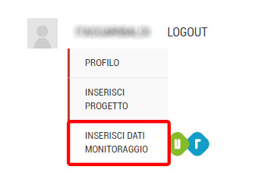
cliccare sulla voce “Inserisci dati monitoraggio”.

- Inserimento dei dati
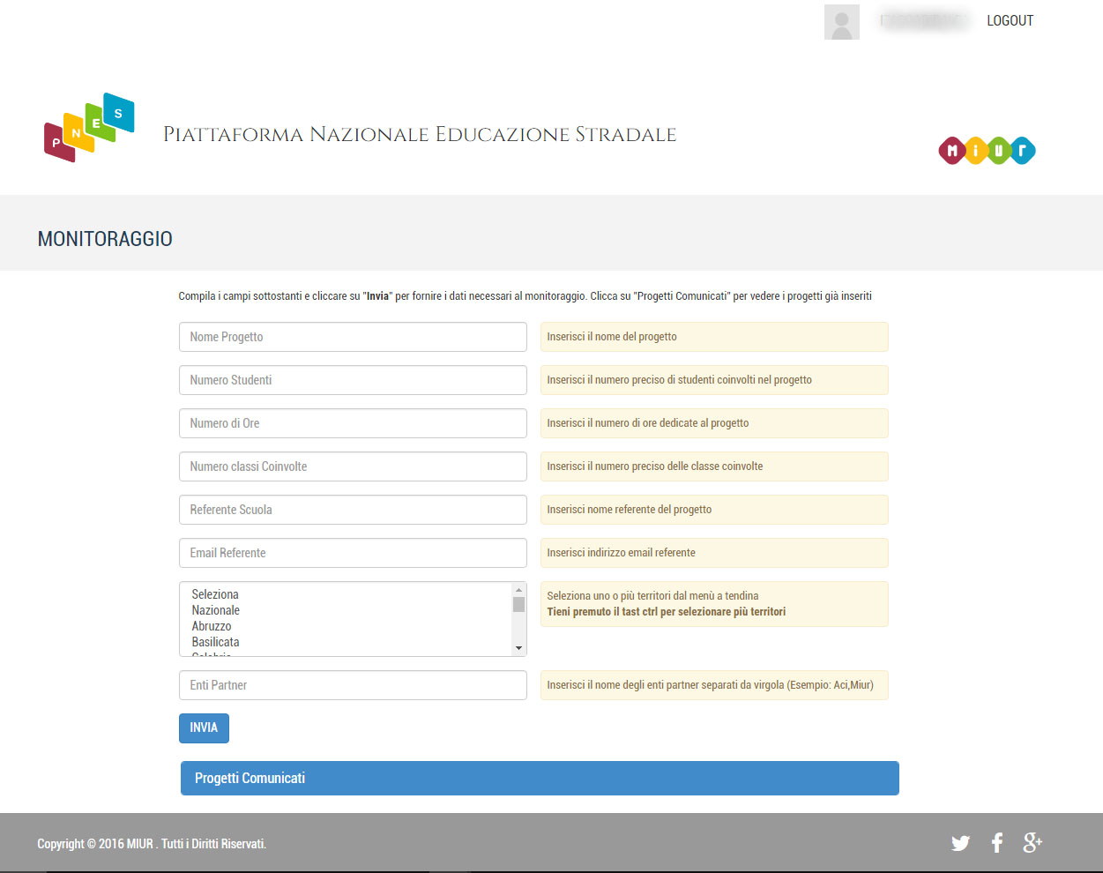
Una volta raggiunta la pagina del monitoraggio, sarà sufficiente compilare tutti i campi secondo le rispettive spiegazioni a margine, per ogni progetto.
- Terzo passaggio (eventuale) Verifica dei dati inseriti
Per verificare quanto appena inserito, è possibile cliccare su “Progetti Comunicati” (visibile sotto al form di monitoraggio) per consultare il riepilogo dei progetti già inseriti dalla propria scuola per il monitoraggio in corso.

